PROSEDUR SISTEM PENJAMINAN MUTU
FAKULTAS TEKNIK UNIVERSITAS DIPONEGORO

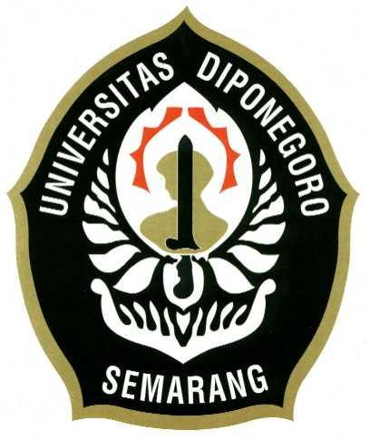

SOP IZIN CUTI/AKTIF KEMBALI
SOP/FT/AKD/xxx
PENGESAHAN
Disiapkan Oleh: | Diperiksa Oleh: | Disahkan Oleh:
GPM Program Studi  Teknik Geologi | Ketua Program Studi  Teknik Geologi | Dekan Fakultas Teknik
Dr. rer,nat Thomas Triadi Putranto, S.T., M.Eng. | Ir. Hadi Nugroho, Dipl. EGS, M.T. | Ir. M. Agung Wibowo, M.M., M.Sc., Ph. D
NIP: 197712112005011002 | NIP: 195206141986031001 | NIP:196702081994031005

Riwayat Revisi Dokumen

No. Revisi | Tanggal Revisi | Deskripsi Revisi

- TUJUAN:
- Prosedur ini bertujuan untuk mengatur mekanisme izin cuti / aktif kembali.
- Prosedur ini untuk menjamin bahwa izin cuti / aktif kembali di Program Studi Teknik Geologi Kota Fakultas Teknik Universitas Diponegoro telah sesuai dengan standar ISO 9001:2015.
- SOP ini dimaksudkan untuk memberikan panduan bagi Dosen dan Karyawan Program Studi Teknik Geologi dalam mengajukan izin cuti / aktif kembali.

- RUANG LINGKUP:
  - SOP ini mencakup memberikan panduan bagi Dosen dan Karyawan Program Studi Teknik Geologi dalam mengajukan izin cuti / aktif kembali.

- ISTILAH & DEFINISI:
- Dosen adalah tenaga pengajar di Program Studi Teknik Geologi.
- Karyawan adalah tenaga kependidikan yang mengelola urusan administrasi Program Studi.
- Fakultas Teknik adalah pihak yang memberikan persetujuan atau tidak untuk pemberian izin cuti/aktif kembali.

- REFERENSI / RUJUKAN

- PIHAK TERKAIT
- Pemohon - Dosen, Karyawan (PM)
- Fakultas Teknik (FT)
- DOKUMEN TERKAIT
  - Surat permohonan izin cuti/aktif kembali

- MEKANISME / ALUR PROSEDUR

No | Kegiatan | Pihak yang Terkait |  | Waktu | Dokumen
No | Kegiatan | PM | FT | Waktu | Dokumen
1 | Pemohon mengajukan surat permohonan izin cuti / aktif kembali ke pihak Fakultas. |  |  |  | Surat permohonan izin cuti/aktif kembali
2 | Fakultas memberikan rekomendasi.
3 | Pemrosesan izin cuti / aktif kembali.
4 | Pengesahan izin cuti / aktif kembali oleh Dekan.
5 | Surat izin disampaikan kembali kepada Pemohon.

